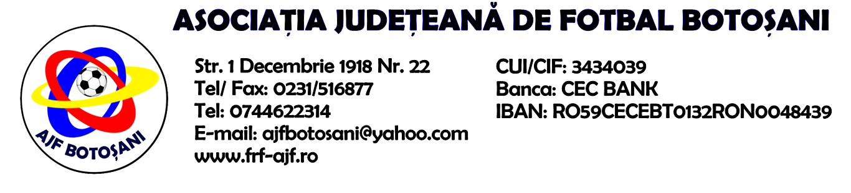

H O T A R A R E A
Nr. 149 din 15.04.2024.

Comisia de Disciplina din cadrul Asociatiei Judetene de Fotbal Botosani intrunita la data de mai sus, in urma deliberarii a luat urmatoarele masuri:

1.Dupa jocul ACS Inter Dorohoi & ACS Unirea Curtesti jucatorul Morosanu Costel (ACS Inter Dorohoi) se sanctioneaza cu suspendare de 4 (patru) etape si aplicarea unei penalitati sportive in cuantum de 100 lei conform art.63,alin.1,lit.f si art.51.65.a, din Regulamentul Disciplinar.
2 . Dupa jocul ACS Pro Sport Vf. Campului & AS Sportivul Trusesti jucatorul Antoneac Adrian (AS Sportivul Trusesti) se sanctioneaza cu suspendare de 1 (una) etapa si aplicarea unei penalitati sportive de 30 lei conform art.63,alin.1,lit.g si art.63.2.1 coroborat cu art.44.63.2.1 din Regulamentul Disciplinar.
3. Dupa jocul FC Nord Paltinis & ASC Zorile Havarna jucatorul Condrea Alin Viorel (ASC Zorile Havarna) se sanctioneaza cu suspendare de 1 (una) etapa si aplicarea unei penalitati sportive de 25 lei conform art.63,alin.1,lit.e si art.63.2.1 coroborat cu art.44.63.2.1 din Regulamentul Disciplinar.

4. Dupa jocul Nord Star Pomarla & Azurii 92 Mileana jucatorul Amaftiesei Vladut (Nord Star pomarla) se sanctioneaza cu suspendare de 1 (una) etapa si aplicarea unei penalitati sportive de 25 lei conform art.63,alin.1,lit.e si art.63.2.1 coroborat cu art.44.63.2.1 din Regulamentul Disciplinar.

Masurile luate pot fi atacate cu apel in termen de 5 zile de la publicarea lor pe site-ul www.frf-ajf.ro/botosani conf.art.117, pct.5 din Regulamentul Disciplinar.

Comisia de Disciplina

